|  |  |
| --- | --- |
| **logo esprit.png** | Année Universitaire : 2016-2017  **Workshops Framework Symfony3** |
| **NomayaSocialButtonsBundle:Installation et configuration** | |

# Objectifs

Le but de ce workshop est d’intégrer les boutons des réseaux sociaux tel que les boutons « j’aime » et « partage » de Facebook ou le bouton « tweet » de tweeter.

**Installation de NomayaSocialButtonsBundle**

1. Commencez par l’ajout du bundle via **composer.json**

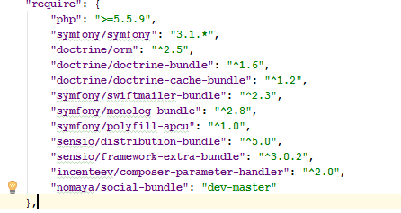

"nomaya/social-bundle": "dev-master"

**NB** : N’oubliez pas de mettre une virgule devant le dernier bundle trouvé

1. Ajouter le bundle dans le fichier **ApplicationKernel.php** :

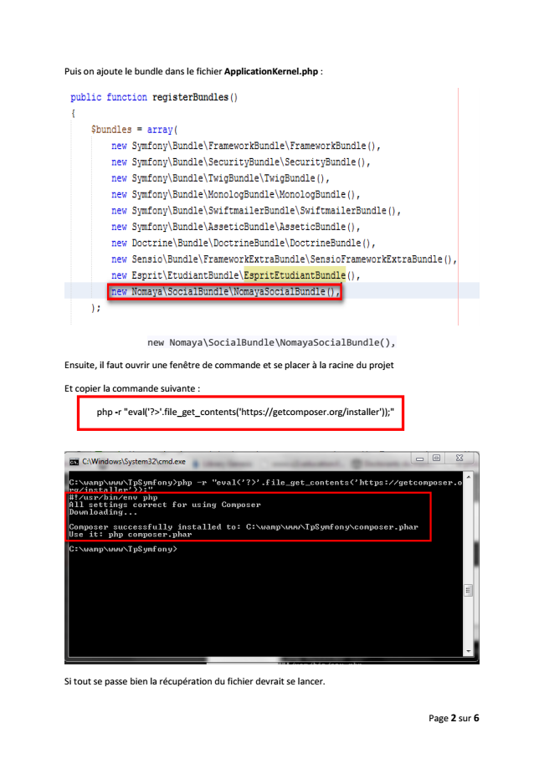

new Nomaya\SocialBundle\NomayaSocialBundle(),

1. Ouvrir une fenêtre de commande et se placer à la racine du projet et copier la commande suivante :

php -r "eval('?>'.file_get_contents('https://getcomposer.org/installer'));"

1. Une fois le fichier est récupéré, lancer le téléchargement du bundle depuis le terminal avec la commande suivante :

php composer.phar update nomaya/social-bundle

**NB** : vous allez trouver le bundle téléchargé dans le répertoire vendor

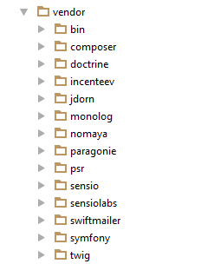

1. Dans le fichier de configuration **config.yml**, ajouter les configurations nécessaires :

**# app/config/config.yml**



**Ajout des boutons dans une vue**

Le bundle nous offre une extension Twig pour générer rapidement les boutons.



1. Ajouter, à titre d’exemple, la barre des boutons en utilisant :

{{ socialButtons() }}

1. Dans la vue index.html.twig : **#src/Esprit/EtudiantBundle/Resources/ views/Default/index.html.twig** ajouter la barre des boutons :

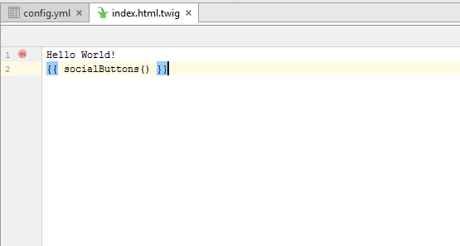

1. En exécutant l’url : <http://localhost/projet_ns1/web/app_dev.php/> nous obtiendrons notre barre de boutons comme suit :

